Организация работы в период Общероссийской акции **–**

**Неделя детской и юношеской книги» (22.03-02.04. 2022)**

Библиотеки стали организаторами мероприятий в формате офлайн и онлайн: занятия творческой мастерской, мастер-классы, игровые программы, практикумы, громкие чтения, а также проведение совместных системных онлайн-мероприятий: челленджа «Читаем Чуковского вместе», интеллектуального марафона по русским народным сказкам «Сказок мудрые уроки».

1. Программы проекты - 1 (тем. план мероприятий)
2. Общая книговыдача документов - 2910 экз.
3. Проведено массовых мероприятий - 42

-из них мероприятий онлайн - 19

1. Посещения офлайн массовых мероприятий – 910
2. Книговыдача на м/м – 1153 экз.
3. Оформлено наглядных форм информации (офлайн) - 11
4. Книговыдача с офлайн форм информации - 860
5. Количество обращений офлайн к н/ф информации – 330
6. Создание информ. продуктов и элект. ресурсов – 14
7. Выпущено форм офлайн издат. продукции  - 1
8. Справки - 60
9. Публикации в соц. сетях, на сайте Учреждения по теме - 66

13.Эффективность публикаций в соц. сетях, на сайте Учреждения (просмотров) - 7660.

29-30 марта в детской библиотеке им. С.Я. Маршака состоялся интеллектуальный **офлайн марафон по русским народным сказкам «Сказок мудрые уроки».** Он включал в себя: литературные игры, викторины по сказкам. Посетило марафон3 6 человек.

Онлайн марафон «Сказок мудрые уроки» также проходил на страничках «Вконтакте» библиотеки им. С. Я. Маршака, ЦДЧ библиотеки им. Д. С. Лихачева и библиотеки им. Н. Галушкина. Эффективность – 660 просмотров.

30 марта в течение дня в детской библиотеке им. Евгения Чарушина состоялся **марафон громких чтений «Поздравим чтением писателя: Корней Чуковский».** Участвовало-15 чел. Книговыдача-21 экз. Отрывки из сказок «Мойдодыр», «Тараканище», «Айболит», «Телефон» читали сотрудники библиотеки и юные читатели. Кроме того, для участников громких чтений были подготовлены различные задания в виде кроссвордов, викторин и загадок.

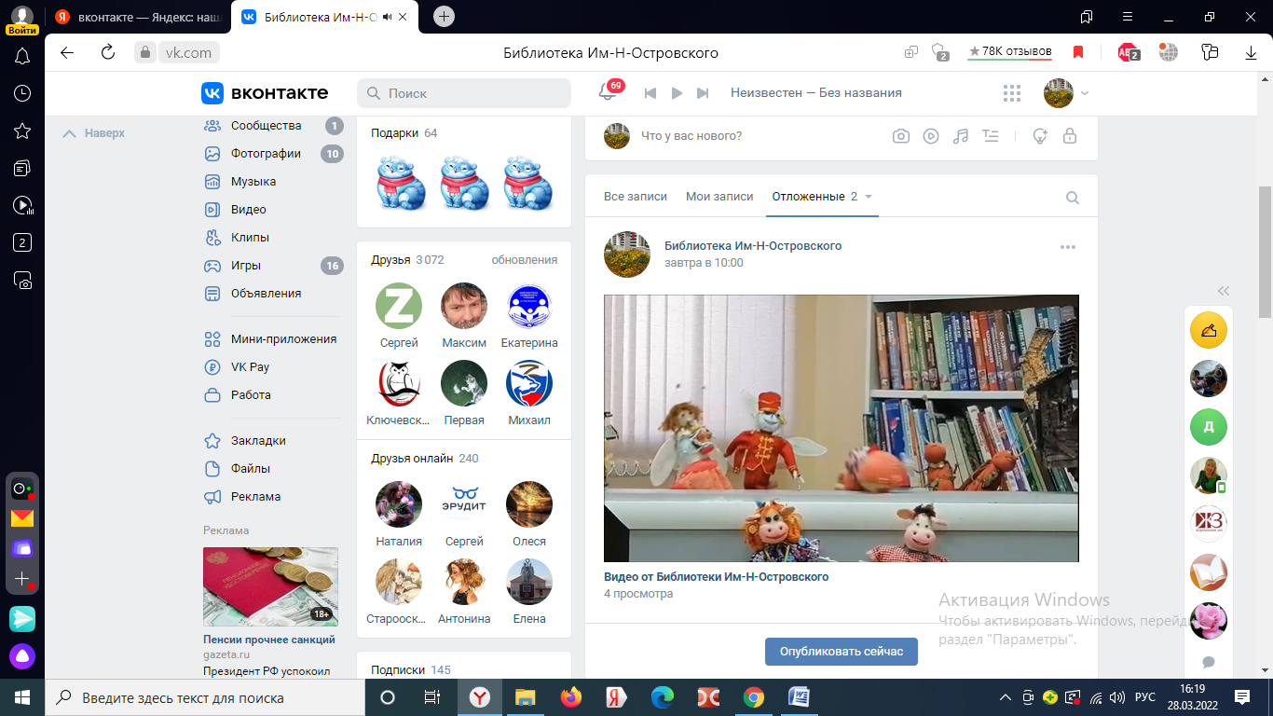3

1 марта в данной библиотеке состоялся **мастер-класс по рисованию «Сказки Корнея на альбомном листе».** Посетило его – 15 чел. Цель - продолжить знакомство со сказками писателя, развивать творческое воображение. В ходе мероприятия ребята рассматривали иллюстрации к произведениям Чуковского, слушали отрывки из сказок писателя в аудиозаписи.

С 28 марта по 1 апреля в ЦГБ им. Н. Островского прошла **Неделя детской и юношеской книги** под названием **«С книгой по жизни»**. Неделя была приурочена празднованию 140-летия со дня рождения К. И. Чуковского. В течение недели для учащихся школ города и воспитанников детских садов организован **праздник писателя «Жил да был Корней Чуковский»**. В рамках мероприятия дети посмотрели кукольный спектакль «Муха-Цокотуха», познакомились с творческой биографией писателя, поучаствовали в познавательной викторине, а также посмотрели мультфильм «Мойдодыр». Мероприятие прошло 3 раза. Присутствовало 62 человека.

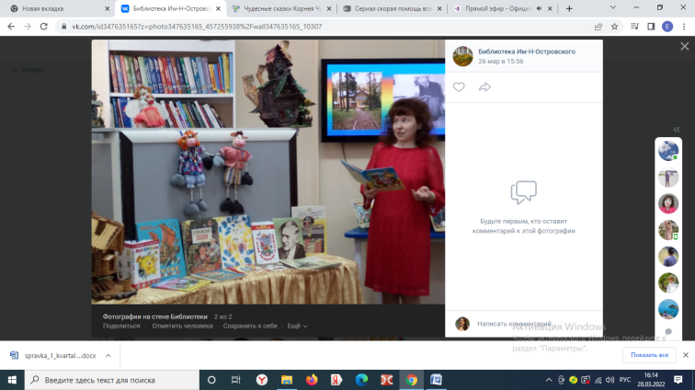

Для пользователей детского отдела была оформлена **книжная полка «День рождения дедушки Корнея»**.

В онлайн формате виртуальным подписчикам был предложен кукольный спектакль «Муха-Цокотуха», видеообзор произведений К. Чуковского, увлекательные и познавательные викторины, ребусы и кроссворд. Эффективность – 1257 просмотров.